EXPERIMENTANDO CON LA FUERZA DE GRAVEDAD

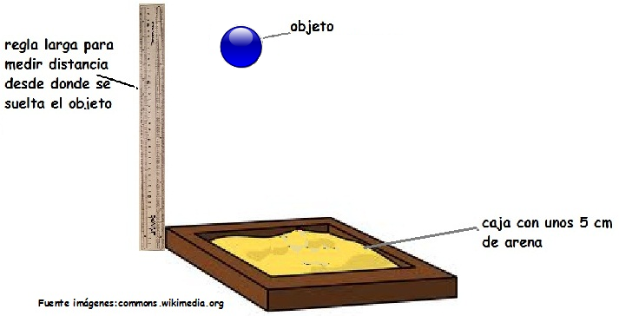
¿Cómo puede la fuerza de gravedad ejercer cambios en los materiales?

Procedimiento y preguntas:
- Coloquen el objeto a una distancia de 30 cm. de la caja y déjenlo caer.
- Observen la marca que deja en la arena.
- Repitan la actividad, pero ahora dejen caer el objeto a una distancia de 60 cm.

- Observen la marca que deja el objeto que se suelta a 60 cm y compárenla con la altura de 30 cm. ¿Notan alguna diferencia? Si la hay, ¿a qué creen que se debe?

- Predigan ¿Cómo creen que será la marca que deja el objeto si lo dejan caer de una altura de 1 metro?

Escriba su predicción, discuta con sus compañeros y realicen un experimento para comprobar lo que piensan. Comprueben dejando caer el objeto a una altura de 1 metro. ¿Se cumplió la predicción de cada uno de ustedes?
- ¿Por qué cree que las marcas eran diferentes? ¿Qué fuerza era la que actuaba sobre el objeto? ¿Es esta una fuerza de contacto o a distancia?
Inferir
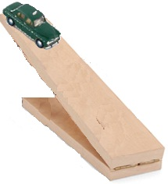
El autito del dibujo está sobre una rampa inclinada.

- Dibuje cómo debe estar la rampa para el auto se mueva una distancia mayor. Explique su decisión.

- En qué posición se puede poner la rampa para que se pueda hacer mover el autito. Explique su decisión.

- Una vez que el auto está horizontal y, sin inclinar la rampa, ¿de qué otra manera pueden hacer que el auto se mueva?

Elaborado por: Carmen Salazar

